Проведена очень большая и интересная работа, однако следует понимать, что результат операции, а также возможные осложнения зависят от чрезвычайно большого количества факторов, многие из которых сложно учесть. Во-первых, при исследовании биомеханических свойств мочеточника очень сложно учесть множество факторов, способных повлиять на его свойства и результат операции (конституция, сопутствующие заболевания, длительность и выраженность воспалительного процесса в мочевых путях, функциональное состояние, анатомические особенности и т. д.). Далее — в исследование включены три группы мочевых камней — ураты, оксалаты и фосфаты, однако моноструктурные камни у больных встречаются крайне редко и их плотность зависит не только от состава, но и от структуры кристаллической решетки (моногидрат оксалата кальция намного тверже дигидрата оксалата кальция) и т. д., а ведь все это влияет на результат контактной литотрип- сии. Кроме этого крайне редко удается установить состав камня на предоперационном периоде и в связи с этим трудно говорить о планировании методики проведения контактной литотрипсии и применении таблиц. А как учесть опыт уролога, проводящего операцию?

ДЕТСКАЯ УРОЛОГИЯ
© КОЛЛЕКТИВ АВТОРОВ, 2010
УДК 616.62-008-22-02:616.83]-053.2-085.847.8

Т. В. Отпущенников а', И. В. Казанская², С. В. Волков³, Ю. М. Райгородский⁴

ОПТИМИЗАЦИЯ ЛЕЧЕНИЯ ЭНУРЕЗА У ДЕТЕЙ С ИСПОЛЬЗОВАНИЕМ ТРАНСКРАНИАЛЬНОЙ

МАГНИТОТЕРАПИИ
'Саратовская областная детская клиническая больница; ²Н И И педиатрии и детской хирургии Росздрава, Москва; 'Клиническая
больница № 123 ФМБА, Москва; ⁴СЮО "ТРИМА", Саратов
Автор: Т. В. Отпущенникова — гл. дет. уролог-андролог МЗ Саратовской обл., канд. мед. наук; E-mail:sodkb@mail.ru

Энурез — это непроизвольное мочеиспускание, чаще в ночное время, в том возрасте, когда контроль за функциями мочевого пузыря уже должен быть сформирован. С 1,5 года большинство детей приобретают способность чувствовать наполнение мочевого пузыря. Кортикальный контроль над субкортикальными центрами устанавливается к 3—4 годам [1, 2].
Как правило, энурез относят к нейрогенным дисфункциям мочевого пузыря (НДМП), которые проявляются разнообразными нарушениями его резервуарной и эвакуаторной функций. Эти нарушения развиваются вследствие поражения механизмов регуляции мочеиспускания различного ге- неза и на разном уровне от коры головного мозга до интрамурального отдела [3].
Распространенность ночного энуреза (НЭ) в детском возрасте достаточно велика. Принято считать, что в возрасте 5 лет им страдает 10—20% детей, а к 10-летнему возрасту — 6% [2, 4].
При отсутствии мочевой инфекции и пороков ее развития к основным причинам энуреза относят задержку в созревании высших корковых функций у каждого конкретного ребенка, а также поражения нервной системы, психологические стрессы, неврозы [1].
Актуальность проблемы НЭ определяется не только его большой распространенностью, но и возможной связью НЭ в детском возрасте с нарушением эректильной функции во взрослом (синдром "па- рацентральной дольки" в сексопатологии) [2].
Нередко задержка функционального развития центральной нервной системы (ЦНС) происходит на фоне резидуальной церебрально-органической недостаточности, обусловленной в свою очередь влиянием различных перинатальных повреждающих факторов и прежде всего гипоксии.
Верхний "этаж" мочеиспускания представлен церебральными центрами, которые расположены в продолговатом мозге, гипоталамусе, лобной и теменной долях (парацентральные дольки) головного мозга. В настоящее время доказано, что НЭ нередко связан и с нарушениями циркадного ритма секреции нейрогипофизом антидиуретического гормона вазопрессина, который снижает мочеобразо- вание в ночное время.
Лечение НЭ и НДМП направлено прежде всего на формирование или восстановление утраченного контроля за накопительной способностью мочевого пузыря. При этом для воздействия на ЦНС применяют препараты ноотропного ряда (глицин, пирацетам, пикамилон, семакс и др.), транквилизаторы и антидепрессанты, а для расслабления гладкой мускулатуры детрузора и увеличения объема мочевого пузыря при его гиперфункции — ан- тихолинергические средства, в частности оксибу- тинин (дриптан). С целью уменьшения образования мочи в ночное время рекомендован гормональный препарат адиуретин (минирин) [4].
Формирование стойких условно-рефлекторных взаимосвязей требует времени, поэтому прием вышеуказанных препаратов должен быть достаточно длительным (2—3 мес). В то же время серьезные побочные эффекты препаратов (формирование зависимости, сухость слизистых, запоры, сердцебиение, возможное развитие несахарного диабета) требуют сокращения длительности лечения, а зачастую их отмены.
Все это заставляет искать безопасные альтернативные методы лечения, в частности физиотерапевтические. С этой точки зрения, представляется перспективным использование транскраниальной магнитотерапии (ТкМТ), особенно бегущим магнитным полем: она оказывает ноотропное [5], мне- моторное [6], вазовегетативное [7, 8], а также седа- тивное и антидепрессивное действие [9]. ТкМТ может рассматриваться как частный вариант общей магнитотерапии с присущим ей синхронизирующим воздействием на различные системы организма через регулирующие структуры мозга, в частности гипоталамус [10].
С учетом изложенного, а также возможного влияния ТкМТ на биоэнергетику детрузора [11] патогенетически обоснованной представляется схема лечения НЭ путем сочетания ТкМТ с уменьшенной дозой оксибутинина. Рекомендуемая доза в настоящее время составляет 5 мг 2—3 раза в день [4, 12]. Попытку уменьшения дозы оксибутинина на фоне приема пикамилона и витаминов группы В дали обнадеживающие результаты при НДМП, но не обеспечили длительного "сухого" периода при НЭ [13]. Поэтому поиски в этом направлении продолжают оставаться актуальными.
Целью работы являются оптимизация лечения энуреза и повышение его эффективности за счет уменьшения лекарственной нагрузки на ребенка и включения ТкМТ бегущим магнитным полем в комплекс лечебных мероприятий.
Материалы и методы. Под наблюдением находилось 58 детей в возрасте от 6 до 14 лет (20 мальчиков и 38 девочек) с жалобами на ночное недержание мочи и учащенное мочеиспускание в дневное время. Средний возраст составлял 9,2 года. Всем больным проводилось уронефрологическое и неврологическое обследование, ультразвуковое исследование почек и мочевого пузыря. Урологическое обследование включало урофлоуметрию и ретроградную цистометрию в горизонтальном и вертикальном положении на диагностической установке СУРД-01 "Рельеф-М".
Оценку синдрома императивного мочеиспускания у детей проводили по таблице Е. Л. Вишневского, отражающей в баллах степень позыва на мочеиспускание, императивного недержания мочи, НЭ, поллакиурии, ноктурии, уменьшение среднего эффективного объема мочевого пузыря, наличие и выраженность лейкоцитурии. Балльная оценка (в диапазоне 0—45 баллов) предусматривает 3 степени тяжести синдрома императивного мочеиспускания — легкую (1—10 баллов), среднюю (11—20 баллов) и тяжелую (более 21 балла).
Регистрировали ритм мочеиспускания.
С учетом значимости вегетативной регуляции в патогенезе НЭ [1—3] исследовали состояние вегетативной нервной системы (ВНС) по данным кар- диоинтервалографии (КИГ). Использовали цифровой электрокардиограф VDC-201. Регистрировали 300 последовательных кардиоциклов в положении лежа и 100 кардиоциклов при ортостатической пробе. Исходный вегетативный тонус оценивали по индексу напряжения в горизонтальном положении, активность подкорковых нервных центров (АПНЦ) — по данным спектрального анализа. Фиксировали общую мощность спектра (ОМС), долю в спектре высокочастотных, низкочастотных (НЧ) и очень низкочастотных (ОНЧ) колебаний как маркер уровня адаптационных резервов. Снижение ОМС и ОНЧ расценивается как неблагоприятное изменение общих адаптационных возможностей организма [14].
Все исследования проводили до лечения и спустя 1 мес по окончании курса лечения (с учетом отсроченного действия магнитотерапии) [10]. Контрольное обследование проводили через 6—8 мес.
В исследование не включали больных с инфра- везикальной обструкцией, неврологическими и иммунными заболеваниями, а также с воспалительными заболеваниями нижних мочевыводящих путей.
По данным раннего анамнеза асфиксия в родах выявлена у 8 (13,8%) детей, родовая травма — у 13 (22,4%), недоношенность — у 10 (17,2%). С диагнозом перинатального поражения ЦНС у невропатолога в течение 1 года жизни наблюдалось 29 (50%) детей. По данным неврологического обследования у 14 (24,1%) детей выявлен синдром гиперактивности с дефицитом внимания, у 18 (31%) — различные формы невроза.
У большинства детей (55,1 %) дисфункция мочевого пузыря с НЭ отмечалась с раннего возраста и квалифицировалась нами как первичный энурез, у остальных был приобретенный НЭ с давностью 6 мес и более. У 9 (15,5%) детей диагностирован пу- зырно-мочеточниковый рефлюкс II—III степени, у 11 (18,9%) — различные аномалии строения почек, у 9 (15,5%) — обменные нарушения (оксалурия, уратурия).
В результате уродинамического обследования гиперрефлекторный мочевой пузырь установлен у 51 ребенка, гипорефлекторный — у 7 детей.
Все пациенты были рандомизированно разделены на 2 группы. В 1-ю группу (основную) вошло 29 детей, которым кроме медикаментозной терапии назначалась ТкМТ по битемпоральной методике. Курс состоял из 10—12 ежедневных процедур с экспозицией 10—15 мин. Медикаментозная терапия включала оксибутинин (дриптан) в уменьшенной дозе (2,5 мг 2 раза в день — утром и вечером), ноотропы, витамины группы В. Во 2-ю группу (контрольную) вошло 29 детей, которым назначались такая же, как в 1-й группе, медикаментозная терапия и плацебо-процедуры ТкМТ.
Использованная для физиотерапии аппаратура состояла из базового аппарата для магнитотерапии бегущим магнитным полем "АМУС-01-ИНТРА- МАГ" (Регистрационное удостоверение № РОСС RU.HM04.B06088) и приставки к нему "Оголовье" (производство ООО "ТРИМА", Саратов). Приставка представляет собой два терминала бегущего магнитного поля, охватывающие височно-затылочные области головы. В каждом терминале имеется по 3 соленоида с возможностью их последовательного включения с частотой 1 — 15 Гц (частота движения поля).
Статистическую обработку данных проводили с использованием критерия ᵡ², критерия Фишера, коэффициента ранговой корреляции Спирмена. Различия считали достоверными при р < 0,05.
Результаты и обсуждение. После лечения у всех пациентов отмечена положительная динамика клинической картины императивного мочеиспускания. При этом балльная оценка в основной группе существенно опережала соответствующие значения в контрольной. Так, по завершении лечения в основной группе выраженность клинической сим-

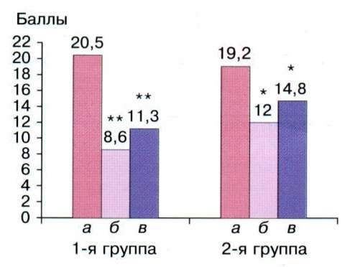
Рис. 1. Динамика клинической симптоматики императивного мочеиспускания в баллах (по таблице Е. Л. Вишневского) на фоне применения ТкМТ (1-я группа) и без нее (2-я группа).

Здесь и на рис. 2, 3: a — до лечения; б — через 1 мес после лечения; в — через 6— 8 мес после лечения.
* — достоверные (р < 0,05) различия между показателями до и после лечения; ** — достоверные (р < 0,05) различия между группами.
птоматики уменьшилась на 11,9 балла (58%), в контрольной — на 7,2 балла (37,5%) (рис. 1). Спустя 6—8 мес эти значения составили соответственно 44,8 и 22,9%.
Результаты по ночному недержанию мочи также различались в основной и контрольной группах (рис. 2).
В 1-й группе на фоне применения ТкМТ НЭ прекратился у 14 (48,3%) больных, во 2-й группе — у 8 (27,6%). Через 6—8 мес рецидивы энуреза имелись у 2 и 3 больных соответственно. Уменьшение частоты энуреза в 2 раза и более наблюдалось у 3 больных 1-й и у больного 2-й группы.
Существенное (в 1,7 раза) превышение результата по НЭ на фоне применения ТкМТ можно объяснить воздействием магнитного поля на понтин- ный центр Барингтона в головном мозге, отвечающий за согласованность в работе детрузора и сфинктера мочевого пузыря [15]. В сочетании с умеренными дозами оксибутинина оба воздействия (физическое и химическое) могут выступать синергистами по отношению к его функции.
При уродинамическом исследовании отмечена положительная динамика среднеэффективного объема мочевого пузыря при его гиперактивности (рис. 3).
На фоне применения ТкМТ в 1-й группе сред- неэффективный объем мочевого пузыря увеличился на 35,2% после лечения и на 45,6% спустя 6— 8 мес. В контрольной группе эти значения составили соответственно 16 и 24%. При этом число среднесуточных мочеиспусканий у детей с гипер
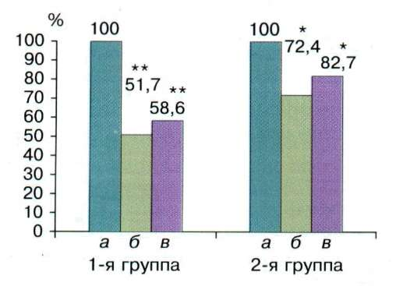
Рис. 2. Динамика количества больных с НЭ на фоне применения ТкМТ (1-я группа) и без нее (2-я группа).

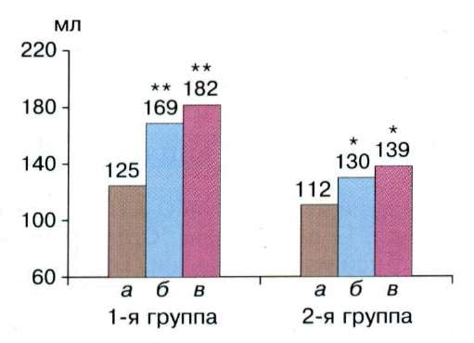
Рис. 3. Динамика среднеэффективного объема мочевого пузыря на фоне применения ТкМТ (1-я группа) и без нее (2-я группа).

функцией мочевого пузыря снизилось в 1-й группе с 9,6 до 6,2 (на 35,4%), а во 2-й группе с 9,2 до 7,5 (на 18,4%) (р < 0,05).
У детей с гипорефлекторным мочевым пузырем число микций в 1-й группе увеличилось с 3—4 в сутки до 5—6, во 2-й группе осталось на прежнем уровне (р > 0,05). При обследовании спустя 6— 8 мес эффект по числу мочеиспусканий в 1-й группе снижался у 19% детей, что требовало назначения повторного курса.
Ретроградная цистометрия, проведенная до начала лечения, выявила наличие внутрипузырной гипертензии у 14 детей в 1-й группе и у 12 во 2-й. Средние значения удельного внутрипузырного давления (УВД) у этих детей составили 38 и 45 см, вод. ст. соответственно (при норме до 10 см вод. ст.).
По окончании лечения при повторной цисто- метрии отмечалось снижение УВД в 1-й группе до 16,3 см вод. ст., во 2-й до 28 см вод. ст.
При анализе результатов КИГ установлено что на фоне проведенной ТкМТ улучшается вегетативный статус (рис. 4). Так, если до лечения в вегетативном статусе преобладала симпатикотония (55,1 и 62% соответственно в 1 -й и 2-й группах), то после лечения число детей с эйтонией достоверно увеличилось в 1-й группе в 1,72 раза (р < 0,05) против 1,16 раза во 2-й группе (р > 0,05).
У большинства детей (58,6%) исходно выявлялась асимпатикотоническая вегетативная реактивность. На фоне ТкМТ этот показатель снизился до 37,9% (р < 0,05), в контрольной группе достоверного его снижения не наблюдалось. Из общего количества исходно обследованных детей только

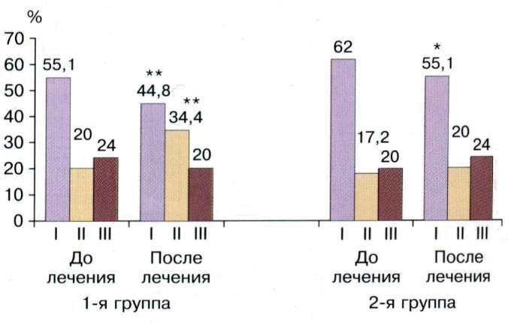
Рис. 4. Распределение детей по типам вегетативного статуса до и после лечения.
I — симпатикотония; II— эйтония; III — ваготония.
32,7% имели нормальную АПНЦ, а 55,1% — усиленную. После лечения в 1-й группе число детей с нормальной АПНЦ увеличилось с 11 до 18 (на 24,1%), во 2-й осталось без изменений.
У этих же детей зафиксированы изменения показателей ритмограммы, которые свидетельствуют о повышении адаптационных резервов организма. Так, доля ОНЧ — колебаний в спектре снизилась с 41,3 ± 3,8 до 26,2 ± 2,1% (р < 0,05), а доля НЧ- колебаний увеличилась с 23,3 ±1,6 до 29,2 ± ± 13,0% (р < 0,05).
Представленные результаты свидетельствуют о корригирующем влиянии ТкМТ на состояние ВНС у больных энурезом. Учитывая значительную роль психогенного фактора в этиологии энуреза, клиническое улучшение можно объяснить, с одной стороны, коррекцией психовегетативного синдрома, а с другой — стимуляцией структур мозга, отвечающих за детрузорно-сфинктерные отношения. Такая стимуляция обеспечивается как улучшением кровотока, а значит, и питания соответствующих структур, так и, вероятно слабым раздражающим действием токов, наводимых магнитным полем в подкорковых и срединных структурах мозга.
Заключение. В результате проведенных исследований можно констатировать, что согласованность положительных клинических и некоторых физиологических показателей у больных основной группы позволяет рассматривать ТкМТ как эффективное дополнение к лекарственной терапии, позволяющее в 2 раза снизить лекарственную нагрузку на больного при достижении более высоких результатов лечения.
Ключевые слова: ночной энурез, транскраниальная магнитотерапия.
Л ИТЕРАТУРА
- Лечение первичного ночного энуреза у детей с позиций доказательной медицины: Метод, пособие для врачей педиатрических специальностей / Маслова О. И., Студеникин В. М., Шелковский В. И. и др. М.: 2002.
- Марушкин Д. В., Оруджаев Н. Я. Неврозы у детей и подростков: Учеб.-метод, пособие. Волгоград: Изд-во Волгоград. 2007.
- Вишневский Л. Е. Диагностика и лечение нейрогенных дисфункций мочевого пузыря у детей. В кн.: Игнатов С. И., Игнатова М. С. (ред.). Лечение соматических заболеваний у детей. М.: СТАРКО; 1996. 165-176.
- Шелковский В. И. Ночной энурез у детей. Вопр. соврем, педиатр. 2002; 1: 15-20.
- Болотова Н. В., Николаева Н. В., Головачева Т. В. и др. Возможности динамической магнитотерапии при нарушении микроциркуляции у детей и подростков с сахарным диабетом 1-го типа. Педиатрия 2008; 87 (1): 79—83.
- Орехова Э. М., Свистунов А. А., Кончугова Т. В. и др. Эффективность динамической магнитотерапии в комплексном лечении когнитивных нарушений у больных с хронической цереброваскулярной недостаточностью. Журн. нев- рол. и психиатр. 2009; 109 (2): 59-62.
- Болотова Н. В., Аверьянов А. П., Манукян В. Ю. Транскраниальная магнитотерапия как метод коррекции вегетативных нарушений у детей с сахарным диабетом 1-го типа. Педиатрия 2007; 86 (3): 65-69.
- Гурова Н. Ю., Бабина Л. М. Эффективность динамической магнитотерапии с частотой модуляции 10 Гц в комплексе санаторно-курортной реабилитации детей с церебральным параличем. Вопр. курортол. 2007; 4: 29—32.
- Ширяев О. Ю., Рогозина М. А., Дилина А. М., Харькина Д. Н. Транскраниальная магнитотерапия непсихотических тревожных расстройств в психиатрической практике. Журн. неврол. и психиатр. 2008; 109 (5): 60—61.
- Улащик В. С. Теоретические и практические аспекты общей магнитотерапии. Вопр. курортол. 2001; 5: 3—7.
- НеймаркА. И., Клыжина Е. А., Неймарк Б. А.и др. Влияние транскраниальной магнитотерапии на энцефалографические показатели у женщин с гиперактивным мочевым пузырем. Урология 2007; 3: 40—44.
- Трошин В. М., Радаева Т. М., Куркина С. А. Энурез у детей: Метод, пособие для врачей. М.; 1998.
- Кольбе О. Б., Лабутина Н. В., Кузнецова Н. И. и др. Эффективность применения препарата оксибутинин у детей с нейрогенной дисфункцией мочевого пузыря. Педиатрия 2006; 4: 61-66.
- Вариабельность сердечного ритма (стандарты измерения, физиологической интерпретации, клинического использования). Рабочая группа Европейского кардиологического общества и Северо-Американского общества стимуляции и электрофизиологии. Вестн. аритмол. 1999; 11: 53—58.
- Blaivas J. G. Pathophysiology of lower urinary tract dysfunction. Urol. Clin. N. Am. 1985; 12: 215-224.
Поступила 01.09.09
TRANSCRANIAL MAGNETOTHERAPY: OPTIMAL TREATMENT OF ENURESIS IN CHILDREN
Т. V. Otpuschennikova, I. V. Kazanskaya, S. V. Volkov, Yu.M. Raigorodsky
A total of 58 children (age from 6 to 14 years) suffering from nocturnal enuresis (NE) were divided into two groups. The study group received basic therapy (driptan dose was reduced to 2.5 mg twice a day) in combination with transcranial bitemporal magnetotherapy (TcMT). The control group received placebo TcMT and basic therapy. It is shown that addition of TcMT to reduced basic therapy lowered the score of imperative voiding symptoms 1.3-fold, number of enuresis patients 1.7-fold, volume of the bladder 6.8 months after the treatment 1 9-fold, corrected vegetative status and activity of the subcortical nervous center in 24% children according to cardiointerval- ography versus the controls. Thus, TcMT improves clinical effect in NE patients in 2-fold reduction of pharmacological burden.

© КОЛЛЕКТИВ АВТОРОВ, 2010 УДК 616.69-008.1-085.361.4-013.3

В. Н. Смирнов, М. А. Пальцев, В. А. Смирнов

ЭРЕКТИЛЬНАЯ ДИСФУНКЦИЯ: ВОЗМОЖНОСТИ КЛЕТОЧНОЙ ТЕРАПИИ
Лаборатория стволовых клеток кардиокомплекса Росмедтехнологий; Московская медицинская академия им. И. М. Сеченова
19 декабря 2008 г. в Московской медицинской ММА им. И. М. Сеченова (зав. — чл.-кор. РАМН академии (ММА) им. И. М. Сеченова был прове- Ю. Г. Аляев) и Российской мед. акад. последип- ден круглый стол при участии кафедр урологии лом. образования (зав. — чл.-кор. РАМН О. Б. Ло-
ЛЕКЦИЯ

